

Уполномоченный по правам человека в Архангельской области

**ПАМЯТКА**

**ДЛЯ ЖИТЕЛЕЙ КУРСКОЙ ОБЛАСТИ, ВЫНУЖДЕННО ПОКИНУВШИХ СВОИ ЖИЛЫЕ ПОМЕЩЕНИЯ В СВЯЗИ С ОБСТРЕЛАМИ СО СТОРОНЫ ВООРУЖЕННЫХ ФОРМИРОВАНИЙ УКРАИНЫ В ПЕРИОД СВО**

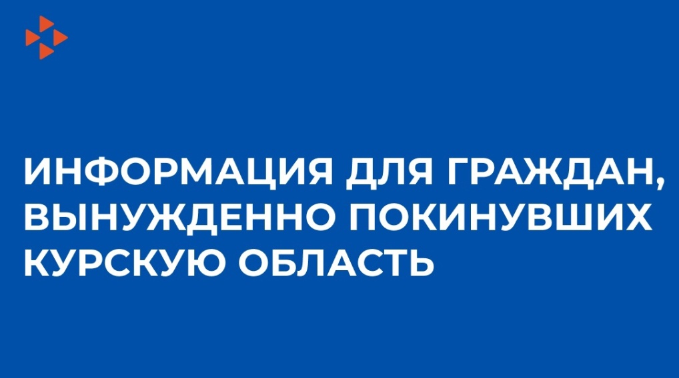

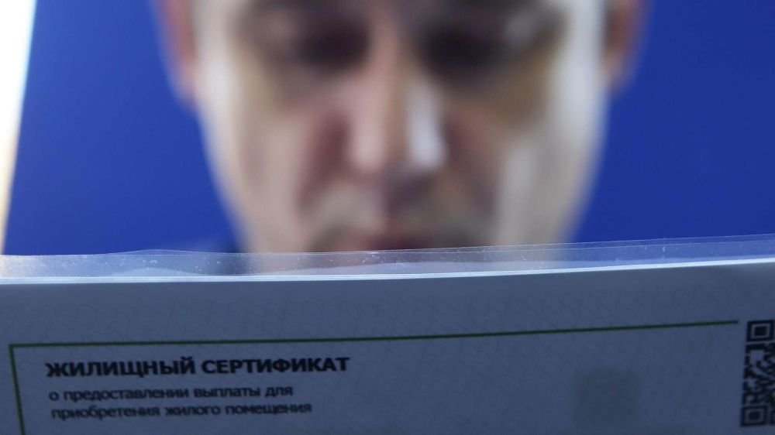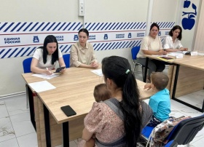

Архангельск

2024

**Нормативные правовые акты**

- распоряжение правительство Российской Федерации от 12.08.2024 № 2135-р;

- постановление Правительства Курской области от 26.08.2024 № 691-пп «Об утверждении порядка выплаты единовременного пособия для пострадавших от чрезвычайных ситуаций федерального и межрегионального характера на территории Курской области»;

- постановление Правительства Курской области от 09.08.2024 № 641-пп «Об установлении меры социальной поддержки гражданам, вынужденно покинувшим территорию постоянного проживания в связи с обстрелами со стороны вооруженных формирований Украины в период проведения специальной военной операции»;

- постановление Правительства Курской области от 07.08.2024 № 635-пп «О реализации в 2024 году мер социальной поддержки граждан, жилые помещения которых утрачены в результате обстрелов со стороны вооруженных формирований Украины, и граждан, проживающих в населенных пунктах, которые подверглись или подвергаются таким обстрелам, на территории Курской области»;

- постановление Правительства Курской области от 23.08.2024 № 679-пп «О реализации в 2024 году мер социальной поддержки граждан, жилые помещения которых повреждены в результате обстрелов со стороны вооруженных формирований Украины» и др.

**Важные номера телефонов,**

**по которым можно обращаться за помощью:**

122 - справочная информация для жителей Курской области;

112 - вызов экстренных служб;

Кол-центр врио губернатора А.Б. Смирнова: +7 (930) 858 80 18;

Горячая линия по вопросам выплаты пенсий: 8 (800) 200 09 79;

Горячая линия по правовой помощи пострадавшим: 8 (800) 101 66 46

**Куда можно обратиться за помощью**

- горячая линия по вопросам переселения в пункты временного размещения: +7-4712-72-30-03

- по вопросам выплат и гуманитарной помощи нужно обращаться в администрации населённых пунктов, где вы размещаетесь. Телефон для Курска: +7-4712-35-63-16

- областной гуманитарный центр помощи в Курске: +7-982-331-49-56

- курское отделение Российского Красного Креста: +7-995-268-36-41

- штаб #МЫВМЕСТЕ по Курской области: +7-905-158-58-37

- горячая линия психологической помощи: 8-800-250-18-59

- телефон экстренных служб: 112

**Поиск людей:**

8 (4712) 54-00-25 - горячая линия Минздрава Курской области на базе Курской областной больницы. По этому номеру телефона с понедельника по пятницу с 08:00 до 17:00 можно узнать о нахождении пациентов в лечебных учреждениях;

+7 (800) 250 56 29 - горячая линия Российского Красного Креста по поиску людей в Курской области (круглосуточно);

8-(800)-700-54-52 - по вопросам розыска пропавших, поисково-спасательный отряд «ЛизаАлерт»;

+7 (4712) 36-82-65, +7 (4712) 54-98-93 и +7 (4712) 36-89-02 - по этим номерам можно уточнить, где находятся люди, покинувшие приграничные территории.

**По вопросам выплат:**

+7 (4712) 74-14-80 - горячая линия по вопросам единовременной выплаты, а также пенсий, зарплат, по получению справок;

+7 (800) 200-09-79 - по вопросам выплаты пенсий;

+7 (4712) 35-63-16 - по вопросам выплаты материальной помощи и оказания гуманитарной помощи временно размещенным на территории Курска

**Медицинская помощь:**

- 8 (800) 707-60-17 - бесплатная горячая линия Центра индустрии здоровья Сбера и медицинской компании СберЗдоровье для жителей Курской области, которым требуется профессиональная психологическая помощь. Специалисты на линии также оказывают поддержку врачам и психологам, которые работают с пациентами;

- горячая линия психологической помощи: 8-800-250-18-59;

- бот бесплатной психологической помощи #МЫВМЕСТЕ @psy_myvmeste_bot.

**Другие виды помощи:**

8 800-222-55-71 (доб. 1) - горячая линия Минобрнауки для студентов из Курской и Белгородской областей

**Правовая помощь:**

- Центр бесплатной правовой помощи жителям приграничных районов Курской области: 8-800-101-66-46

**На Госуслугах можно оформить следующие выплаты:**



* *единовременная выплата в размере 10 тыс. руб.* Получить ее могут граждане, вынужденно покинувшие свое жилье после обстрелов Курской области в период СВО;
* введена выплата единовременной выплаты жителям Курской области, которые покинули свое жилье после обстрелов в период специальной военной операции.
* Выплату могут получить граждане, покинувшие жилье и зарегистрированные в Беловском, Большесолдатском, Глушковском, Кореневском, Льговском, Рыльском, Суджанском, Хомутовском районах и в городах Льгове и Рыльске.
* Заявку можно подать на взрослого, несовершеннолетнего ребенка и недееспособного человека. Ее будут рассматривать 6 рабочих дней.
* *выплата пострадавшим при ЧС в размере 15 тыс. руб.* Предназначена для граждан, у которых нарушены условия жизнедеятельности в результате чрезвычайной ситуации;

Граждане, чьи условия жизнедеятельности нарушены, в результате чрезвычайной ситуации, могут получить 15 тысяч рублей.

Нарушением условий жизнедеятельности считается:

* невозможность проживания гражданина в жилых помещениях
* отсутствие транспортного сообщения между территорией проживания гражданина и другими территориями, где условия жизнедеятельности не были нарушены
* нарушение санитарно-эпидемиологического благополучия гражданина

Выплата положена любому совершеннолетнему гражданину, родителю, опекуну, попечителю несовершеннолетнего или недееспособного гражданина.

Деньги перечисляют в течение 11 календарных дней.

* *выплата при утрате имущества.* Ее получателями являются граждане, которые утратили в результате чрезвычайной ситуации имущество первой необходимости – это минимальный набор непродовольственных товаров общесемейного пользования, необходимых для сохранения здоровья человека и обеспечения его жизнедеятельности. При частичной утрате размер выплаты составит 75 тыс. руб., а при полной утрате – 150 тыс. руб.

Единовременная выплата предназначается гражданам, которые утратили во время чрезвычайной ситуации имущество первой необходимости.

К имуществу первой необходимости относится:

* предметы для хранения и приготовления пищи — холодильник, газовая или электроплита, шкаф для посуды
* мебель для приёма пищи — стол, стул или табуретка
* кровать или диван для сна
* телевизор или радио — как средство информирования
* Средства водоснабжения и отопления (если нет централизованного водоснабжения и отопления) — насос для подачи воды, водонагреватель, отопительный котёл или переносная печь

Если в состояние непригодности пришли три и более предмета, то это считается частичной утратой и компенсируется 75 тысячами рублей. Если непригодное состояние у всех вещей, то это — полная утрата, компенсация составит 150 тысяч рублей.

Выплата положена любому совершеннолетнему гражданину, родителю, опекуну, попечителю несовершеннолетнего или недееспособного гражданина.

Деньги перечисляют в течение 11 календарных дней.

* *выплата за вред здоровью в результате чрезвычайной ситуации.* Ее размер при легком вреде здоровью составляет 300 тыс. руб., а при вреде здоровью средней тяжести или тяжком – 600 тыс. руб.
* Если гражданин получил вред здоровью во время ЧС, то он может рассчитывать на выплату от 300 до 600 тысяч рублей.
* Единовременное пособие выплачивается при наличии постановления (следователя, дознавателя, судьи или суда) о причинении вреда здоровью в результате ЧС и медицинского заключения, подтверждающего степень тяжести травмы.
* Размер выплаты зависит от степени тяжести: при легком вреде здоровью — 300 000 рублей, при средней тяжести или тяжком вреде — 600 000 рублей.
* Выплата положена любому совершеннолетнему гражданину, родителю, опекуну, попечителю несовершеннолетнего или недееспособного гражданина.
* Деньги перечисляют в течение 16 календарных дней.
* *выплата членам семьи погибшего при ЧС.* Размер выплаты – 1,5 млн руб. на каждого погибшего или умершего в равных долях каждому члену семьи.

Единовременная выплата — 1 500 000 млн рублей — получают в равных долях все члены семьи (супруг или супруга, дети, родители, иждивенцы) гражданина, погибшего ли умершего в результате ЧС.

Для выплаты единовременного пособия необходимо наличие, во-первых, постановления (следователя, дознавателя, судьи или суда) о гибели или смерти в результате ЧС, во-вторых, свидетельства о смерти.

Выплата положена любому совершеннолетнему гражданину, родителю, опекуну, попечителю несовершеннолетнего или недееспособного гражданина.

Деньги перечисляют в течение 16 календарных дней.

**Пострадавшие в Курской области могут оформить жилищный сертификат**

*Информация министерства строительства Курской области*

Для подачи заявления на получение сертификата жители Глушковского и Кореневского районов могут обратиться в МФЦ по адресу: г. Курск, ул. М. Горького, д. 34.

Жителей Суджанского района принимают в Министерстве строительства Курской области по адресу: г. Курск, ул. Марата, 9, каб. 305, 3-й этаж.

Жители Рыльского района могут обратиться в Дирекцию по жилищным субсидиям по адресу: г. Курск, ул. Щепкина, 9.

Життелей остальных районов принимают также в региональном Минстрое на 1-м этаже.

Если вынужденные переселенцы обращаются за консультацией по поводу получения жилищных сертификатов на номер 122 в другом регионе, то необходимо уточнить оператору, что звонок связан с ЧС в Курской области. В таком случае звонок переведут на службу 122 в Курской области.

***Жители приграничных территорий могут получить консультацию по вопросам в сфере земельных отношений*** и недвижимого имущества по телефону «горячей линии» Управления Росреестра по Курской области: +7 (4712) 51-16-44 или на круглосуточной «горячей линии».

**По вопросам переселения:**

+7 (4712) 72-30-03 - горячая линия по вопросам переселения в пункты временного размещения;

+7 (982) 331-49-56 - Областной гуманитарный центр помощи в Курске – ММО «Социальный навигатор» (г. Курск, Силикатный проезд, д. 12а) также занимается вопросами переселения;

+7 (800) 70-70-222 - помощь с жильем готовы оказать в Синодальном отделе по благотворительности Русской православной церкви.

*Банк России информирует о мерах поддержки граждан, проживающих в Белгородской, Брянской и Курской областях*

В частности, в отношении заемщиков, проживающих на территории Белгородской и Брянской областей, рекомендуется руководствоваться подходами о предоставлении "кредитных каникул", аналогичными установленным в отношении заемщиков, проживающих на территории Курской области.

Кредитным организациям, микрофинансовым организациям, кредитным потребительским кооперативам, ломбардам и сельскохозяйственным кредитным потребительским кооперативам Банк России рекомендует:

- в качестве подтверждения трудной жизненной ситуации принимать любые документы, доступные заемщикам в сложившихся жизненных обстоятельствах;

- в одностороннем порядке отменить начисление неустойки (штрафа, пени);

- уменьшить процентную ставку вплоть до полного приостановления начисления процентов за пользование кредитом (займом), отменить плату за оказание услуг (выполнение работ, приобретение товаров), предусмотренных индивидуальными условиями договора потребительского кредита (займа);

- в отдельных случаях рассмотреть возможность прощения долга в части или полностью.

Бюро кредитных историй и пользователям кредитных историй - кредиторам рекомендуется не учитывать в расчете индивидуального рейтинга субъекта кредитной истории в качестве фактора, ухудшающего кредитную историю заемщика, реструктуризацию, полное или частичное списание, проведенные источником формирования кредитной истории в соответствии с указанными рекомендациям.

*(Информационное* [*письмо*](https://login.consultant.ru/link/?req=doc&base=LAW&n=483103) *Банка России от 13.08.2024 N ИН-03-59/46)*